- Модель формирования изображения на основе центральной перспективной проекции

Прежде чем переходить к описанию методов сопоставления изображений, рассмотрим наиболее типичные случаи: центральную и параллельную проекции, что даст представление о возможных геометрических преобразованиях изображений.

Центральная и ортогональная проекции
Рассмотрим процесс формирования изображения на примере центральной (перспективной) проекции, создаваемой простейшей оптической системой – камерой-обскура, то есть камерой с точечным отверстием, расположенным на некотором расстоянии от плоскости изображения (см. рис. 2.1). При этом лучи, отраженные от точек трехмерной сцены, проецируются на плоское изображение, проходя через отверстие. С данной камерой можно связать систему координат, начало которой совпадает с отверстием (рис. 2.2), а ось Z направлена вдоль оптической оси (перпендикулярно плоскости изображения).

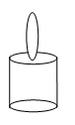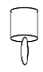
Рис. 2.1. Формирование перевернутого изображения (которому соответствует мнимое неперевернутое изображение) объекта в камере-обскура
Рис. 2.2. Система координат при центральной проекции
Z
Y
X
x
y
z'
z
x'
y'
O
Несложно убедиться, что выполняются следующие соотношения между координатами точек сцены и соответствующих им точек изображения: 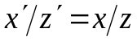 и 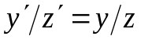. Поскольку координата 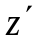 постоянна для всех точек, обозначим ее через 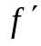 – расстояние от отверстия до плоскости изображения. Тогда соотношения координат примут вид
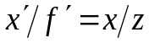 и 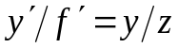. (2.1)
При этом идеальная линза дает тот же тип проекции, что и камера-обскура (см. рис. 2.3), в связи с чем центральная проекция является крайне распространенной в системах компьютерного зрения.
Рис. 2.3. Формирование изображения тонкой линзой
F
F'
y
y'
z'
z
Естественно, реальные линзы обладают рядом аберраций, с которыми на практике приходится бороться, однако компенсация этих аберраций обычно выполняется до решения задач компьютерного зрения, в связи с чем этот вопрос мы здесь рассматривать не будем. В целом, центральная проекция является вполне удовлетворительным приближением к процессу формирования изображений во многих задачах.
Как видно из уравнений (2.1), координаты проекции объекта (и, соответственно, размеры изображения объекта) зависят от удаленности до этого объекта. Важной характеристикой сцены является ее глубина – разброс расстояний от видимых точек до камеры. Если мы будем рассматривать некоторую сцену, расстояние до точек которой примерно постоянно (то есть расстояние до сцены значительно больше глубины сцены), то, положив 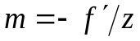, получим
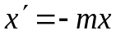 и 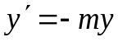, (2.2)
где m – коэффициент увеличения (знак минус был взят, чтобы этот коэффициент был положительным, поскольку 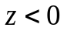, а 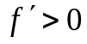, однако на практике удобнее рассматривать координаты проекции объектов на мнимом изображении, и тогда знак минус пропадет). Проекция, описываемая уравнениями (2.2), называется слабоперспективной, поскольку в этом случае отсутствует эффект перспективы (уменьшение видимых размеров с увеличением расстояния).
Для удобства координаты в плоскости мнимого изображений можно нормировать таким образом, чтобы коэффициент умножения был равен 1. В этом случае получим уравнение ортогональной (или параллельной) проекции (см. рис. 2.4)
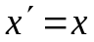 и 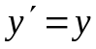. (2.3)
Таким образом, при ортогональной проекции просто теряется информация о координате z. Данная проекция называется ортогональной, поскольку обычно возникает при съемке необъемной сцены, плоскость которой перпендикулярна оптической оси.
Рис. 2.4. Формирование изображения в случае ортогональной проекции
Z
Y
X
O
Взаимное пространственное преобразование изображений
Посмотрим, как меняются координаты проекции точки на изображении при изменении ракурса съемки. При этом может меняться положение начала координат O, а также направление осей (см. рис. 2.5).
Рис. 2.5. Смена ракурса съемки
Z₁
Y₁
X₁
O₁
O₂
Y₂
X₂
Z₂
r₁
r₂
r_{o}
Переход от одной системы координат к другой описывается уравнением абсолютной ориентации
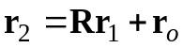, (2.4)
где 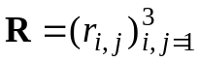 – матрица поворота, 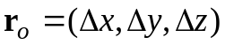 – вектор переноса. Матрица поворота получается путем перемножения матриц вращения вокруг каждой оси. В частности, вращение вокруг оси Z на угол φ описывается матрицей
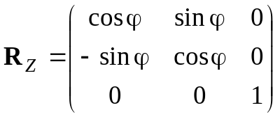.
Обратим внимание, что помимо ракурса съемки может также меняться и параметр .
В общем случае для получения связи между координатами сопряженных точек двух изображений необходимо воспользоваться уравнением проекции (2.1) и преобразованием координат (2.4), при этом исключив физические координаты точек.
Перепишем уравнение центральной проекции (2.1) для первой камеры в виде
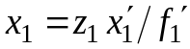,
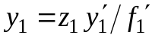.
Подставим эти значения в уравнения перехода между системами координат двух камер (2.4)
,
.
Теперь запишем уравнение центральной проекции для второй камеры:
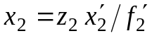,
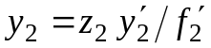.
Подставив выражения для 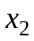 и 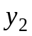, получим
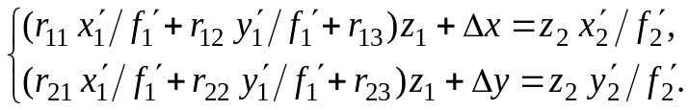 (2.5)
Координату 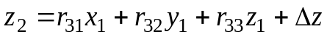 также можно выразить через координату 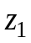 (исключив 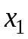 и 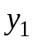 с помощью уравнения центральной проекции), однако, как видно, в этих уравнениях невозможно исключить дальность до точки сцены. Таким образом, не существует однозначного отображения между сопряженными точками двух изображений, снятых с разных ракурсов, если дальности до этих точек неизвестны.
Можно, однако, рассмотреть достаточно часто встречающийся частный случай, при котором сцена является плоской, то есть имеется связь координат: 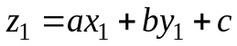, где a, b и c – неизвестные, но постоянные коэффициенты. Также для простоты положим, что 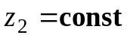, то есть посмотрим, как преобразуется изображение плоской сцены, снятой под наклоном и ортогонально. Из условия и связи координат для первого уравнения в системе (2.5) имеем
.
Тогда
,
откуда
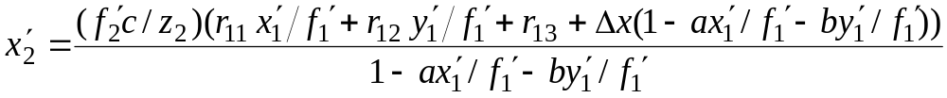.
Поскольку нас не интересуют сами значения 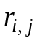, 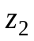, a, b и c (которые при сопоставлении изображений являются неизвестными; кроме того, неизвестными могут быть также значения 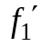 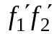) мы можем ввести замены, обозначив
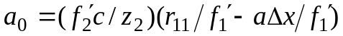;
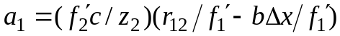;
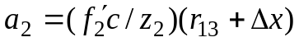;
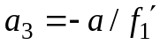; 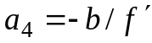,
что даст выражение
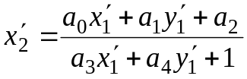. (2.6а)
Аналогично можно получить
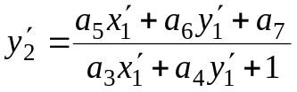. (2.6б)
Параметры a_{i} неизвестны и зависят от многих факторов. Однако мы видим, что в случае плоской сцены, даже снятой под некоторым углом и с близкого расстояния, координаты сопряженных точек связаны единообразно. Данные уравнения задают проективное преобразование плоскости.
Стоит отметить, что проективным преобразованием описывается не только переход от изображения сцены, снятой под углом, к изображению ортогонально снятой сцены, но и переход между двумя изображениями плоской сцены, снятой под произвольными ракурсами. Это можно обосновать, если показать, что суперпозиция двух проективных преобразований также дает проективное преобразование, и обратное к проективному преобразование также является проективным.
Итак, изображения плоской сцены, снятой под произвольными ракурсами и с произвольных расстояний, в случае центральной проекции связаны единым проективным преобразованием.
Несложно показать, что в случае слабоперспективной проекции преобразование будет иметь более простой вид. Действительно, если в уравнениях (2.5) положить 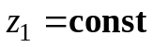, то после переобозначения неизвестных постоянных величин несложно получить уравнения аффинного преобразования
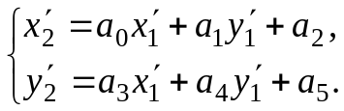 (2.7)
Аналогичный результат можно было бы получить, подставив соотношения 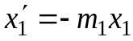 и 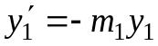 в уравнения связи систем координат камер.
В случае ортогональной проекции, при которой плоскость сцены перпендикулярна оптической оси, вокруг которой может вращаться камеры, изображения будут связаны преобразованием из группы подобия, которое является частным случаем аффинного преобразования при, 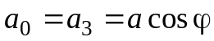, 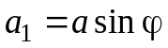, 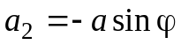, где a – взаимный масштаб, а φ – угол поворота двух изображений. Если же сцена снимается с одного и того же расстояния при неизменном расстоянии от начала координат до плоскости изображения, то коэффициент взаимного масштаба будет равен 1, а преобразование изображений будет относиться к группе движения. В самом простом случае изображения будут отличаться только смещением 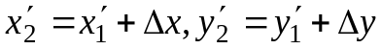.

Свойства пространственных преобразований изображений
Важной характеристикой преобразований является то, как они искажают простейшие геометрические элементы. Посмотрим, к примеру, что происходит с прямой линией при проективном преобразовании (далее штрихи у координат в плоскости изображения будем опускать). Пусть линия на втором изображении задана уравнением 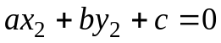. Подставляя сюда уравнения проективного преобразования (2.6), получим
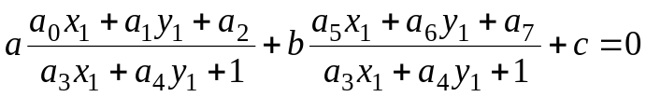.
Для всех точек, в которых знаменатель отличен от нуля, получаем:
,
откуда
, (2.8)
что также является уравнением лини.
Если мы на втором изображении зададим линию, параллельную данной, 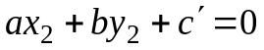, то, как не сложно убедиться, коэффициенты при x₁ и y₁ в уравнении (2.8) изменятся.
Таким образом, при проективном преобразовании прямая линия остается прямой, однако параллельность линий нарушается. Это говорит о том, что проективным преобразованием (а, значит, при центральной проекции) квадрат отображается в произвольный четырехугольник.
Очевидно, при преобразованиях более частных видов (аффинном, подобия, движения и сдвига) прямые линии также останутся прямыми. Однако этими преобразованиями параллельность линий сохраняется.
2 источник
При центральной проекции все проектирующие лучи проходят через определенную точку пространства – центр проекции. Физическим устройством, реализующим центральную проекцию, является объектив. При визуальном наблюдении роль объектива выполняет глаз. В объективе лучи, соединяющие сопряженные точки в пространстве предметов и изображений, проходят через заднюю главную точку, являющуюся центром проекции (рис. 1.5.3). Из этого основного свойства центральной проекции вытекает математический метод построения изображения: координаты каждой точки изображения могут быть вычислены путем определения точки пересечения прямой, проходящей через предметную точку и центр проекции , с поверхностью проекции (изображения). Если в выбранной объектной системе координат известны координаты точек и , а также уравнение поверхности изображения , то координаты точки изображения определяются в результате решения системы уравнений
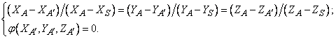 (1.5.6)
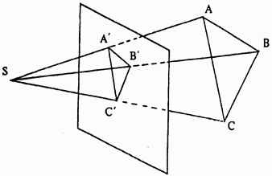
Рис. 1.5.3. Общая схема центральной проекции
Поверхность проекции в большинстве случаев можно считать плоской. Это приближение достаточно точно выполняется и для глаза. Хотя светочувствительная поверхность глаза – сетчатка имеет почти сферическую форму, для области ясного зрения, ограниченной угловым размером в несколько градусов, ее вполне можно считать плоской.
В соответствии с законами оптики для получения резкого изображения необходимо, чтобы светочувствительная поверхность была перпендикулярна оптической оси объектива и располагалась на определенном расстоянии от центра проектирования, которое, как правило, принимают равным фокусному расстоянию . Фактически изображение располагается на картинном расстоянии от центра проектирования, которое всегда больше фокусного. Однако если предмет удален от объектива на расстояние , то разница между картинным и фокусным расстоянием незначительна. Таким образом, положение плоскости изображения легко фиксировано относительно центра проекции и оптической оси объектива. Если объектив разворачивается с тем, чтобы в его поле зрения попадали определенные объекты, то вместе с ним должна разворачиваться и плоскость изображения.
Если учесть отмеченные особенности центральной проекции в реальных устройствах формирования изображения, то связь координат точек пространства предметов и пространства изображений может быть выражена в иной форме, чем всистеме уравнений (1.5.7). Введем систему координат для плоскости изображения, связанную систему координат объектива и систему координат пространства предметов (рис. 1.5.4). Особенность центральной проекции можно выразить следующим образом: векторы и , соединяющие центр проекции с сопряженными точками и , являются коллинеарными. Отсюда следует
, (1.5.7)
где – константа для данной пары точек и .
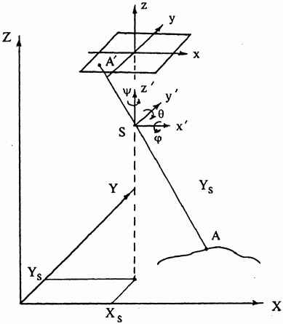
Рис. 1.5.4. Схема разворотов плоскости изображения
Учитывая, что съемочная камера может быть развернута на углы и относительно осей , из (1.5.8) получаем
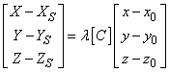, (1.5.8)
где – координаты центра проектирования в системе ; – координаты центра проектирования в системе .
Если учесть, что поверхность проекции является плоской , начало координат системы , как правило, совпадает с главной точкой картинной плоскости , расположенной на расстоянии от , то
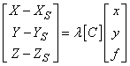. (1.5.9)
Исключая в (1.5.9) константу путем деления первой и второй строк на третью, получаем уравнения, связывающие координаты сопряженных точек в системах и :
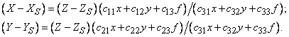 (1.5.10)
Из системы (1.5.10) по координатам точек изображения можно определить координаты сопряженных точек в пространстве предметов, если задано уравнение наблюдаемой поверхности . Затем по координатам точки , уравнению поверхности и известным условиям освещения могут быть определены атрибуты точки (яркость, цвет) и рассчитаны соответствующие атрибуты точки изображения . Описанная здесь кратко процедура синтеза изображений основана на отслеживании луча, исходящего из пространства изображений в пространство предметов, т.е. в направлении, противоположном ходу лучей в реальной системе. Этот подход в машинной графике назовем методом обратного трассирования лучей.
Из уравнения (1.5.9) можно получить формулы прямого преобразования
(1.5.11)
В этом случае по координатам точки предмета и ее атрибутам определяются координаты и атрибуты точки изображения .
Формулы (1.5.10) и (1.5.11) широко используются в фотограмметрии [30]. Они удобны при моделировании изображений, получаемых съемочными системами, анализе изменений масштаба по полю изображения. При моделировании крупных планов фотограмметрические формулы практически не используются, предпочтение отдается описанию трассирующих лучейуравнением прямой.
Характерной особенностью центральной проекции является существенное различие в масштабах изображения предметов, находящихся на различных расстояниях от центра проектирования. Это связано с уменьшением угловых размеров предмета (и соответственно с уменьшением линейных размеров в плоскости изображения) при удалении от съемочной сцены. На рис.1.5.5 приведен результат съемки предмета в виде полосы с нанесением на нее рисунка из периодически повторяющихся прямоугольников. Изменение ширины полосы и размеров прямоугольников создает ощущение глубины пространства. Принципиально изображение может быть рассчитано, например, по формулам (1.5.12), но его можно построить с достаточной степенью точности, если задать точку схода лучей. Расчеты с использованием координаты точки схода лучей значительно проще. Потому такой подход широко используется при имитации визуально наблюдаемой обстановки в видеотренажерах.
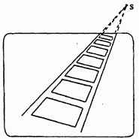
Рис. 1.5.5. Перспективное изображение, построенное с использованием точки схода лучей

